ADORAÇÃO AO SANTÍSSIMO (06.11.2016)
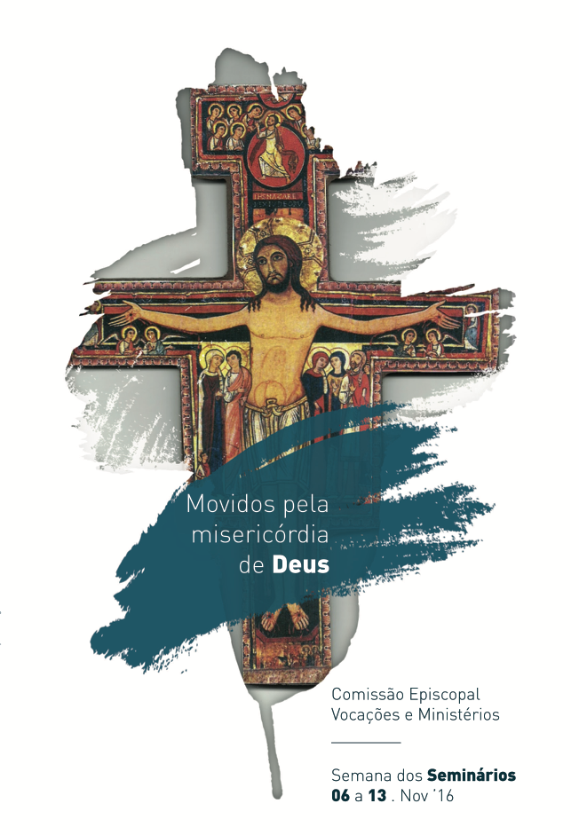

Cântico de Entrada
“MEU DEUS, EU CREIO, ADORO, ESPERO E AMO-VOS. PEÇO-VOS PERDÂO PARA OS QUE NÃO CRÊEM. NÃO ADORAM, NÃO ESPERAM E NÃO VOS AMAM”. ( três x)
Silêncio………
INTRODUÇÃO
Temos muitos motivos para estarmos aqui em adoração ao Santíssimo:
Leitor 1. Hoje começa a semana de oração pelos nossos seminários. Vamos orar pelos seus formandos e formadores.
Leitor 2 No nosso coração ainda está muito presente a visita da imagem peregrina de Nossa Senhora à diocese do Porto, que provocou um impacto enorme nas pessoas, mobilizando mesmo aquelas que estão longe da Igreja.
Podemos perguntar porquê e com certeza que facilmente teremos uma resposta. É a presença de uma mãe que veio ao encontro dos seus filhos.
Fátima veio ao encontro de Portugal, visitou hospitais, prisões etc…, todos os ambientes.
Leitor 3 Aproxima-se a celebração do centenário das aparições de Fátima. Neste centenário é Portugal que vai ao encontro de Fátima. Cem nos já se passaram desde o dia em que o Anjo de Fátima preparou os três pastorinhos ( Lúcia, Jacinta e Franscico) para a revelação e mensagem de Nossa Senhora. A história de Fátima nos mostra as verdades evangélicas de uma forma simples e adequada ao nosso tempo. Como a Mãe de Deus, também o anjo apareceu seis vezes em Fátima. Vamos meditar as três últimas aparições que nos apresentam um resumo de teologia simples, mas profunda.
A mensagem de Fátima é uma mensagem de graça e misericórdia.
Desde a primeira manifestação, a mensagem de Fátima é uma mensagem de fé, de salvação e reparação.
DEUS digna-SE precisar de cada um de nós para a realização do seu projeto de amor.

NA VOCAÇÃO DOS TRÊS PASTORINHOS, NA VOCAÇÃO DE MARIA E NA VOCAÇÃO DOS JOVENS QUE DEUS CHAMA AO SACERDÓCIO, É DEUS QUE CHAMA, QUE TOMA A INICIATIVA, através do anjo, tal como aconteceu com Nossa Senhora.

O anjo é o SEU mensageiro.

Silêncio…………

ESCUTA DA PALAVRA

LEITOR.“Ao sexto mês, o anjo Gabriel foi enviado por Deus a uma cidade da Galileia chamada Nazaré, a uma virgem desposada com um homem chamado José, da casa de David, e o nome da virgem era Maria. Ao entrar em cada dela, o anjo disse-lhe: Salvé, ó cheia de graça, o Senhor está contigo. Ao ouvir estas palavras, ela perturbou-se e inquiria de si própria o que significava tal saudação.
Disse-lhe o anjo: MARIA NÃO TEMAS, POIS ACHASTE GRAÇA DIANTE DE DEUS…”
( Lc1,26-30)

MEDITAÇÃO:
DEUS CHAMA QUEM QUER E QUANDO QUER.
E CHAMA CRIANÇAS. E AS CRIANÇAS RESPONDEM PELA ENTREGA DA VIDA.
Os pastorinhos não são apenas três crianças. São crianças que dão um testemunho heroico de fidelidade a Deus è à Igreja, mesmo diante de ameaças e em ambiente de hostilidade. Elas revelam-se fiéis à prática da oração diária, do amor à Eucaristia e ao Santo Padre e da atitude contemplativa face à obra da criação (PDP, pág 34)
Silêncio……
Precisamos de aprender das crianças o seu olhar confiante e puro, sem ambiguidades em duplicidades. A criança tem uma confiança espontânea no seu pai e na sua mãe; uma confiança espontânea em Deus, em Jesus, em Nossa Senhora. Além disso, as crianças – na sua simplicidade interior – têm em si a capacidade de receber e de dar ternura, de sorrir e de chorar. E então, as crianças podem ensinar-nos novamente a ternura da compaixão( PDP pág 33)
A vocação destas crianças inicia-se com um olhar de misericórdia sobre o mundo. O anjo pede-lhes, em nome de Deus, que aceitem ajudar a salvar a humanidade, através da oração, da adoração e da reparação. Através da entrega da sua vida no lugar onde Deus as colocou.
Silêncio……..
LEITOR:
Mc 10,14-16: “ Deixai vir a mim os pequeninos e não os afasteis, porque o Reino de Deus pertence aos que são como eles. Em verdade, em verdade vos digo: quem não receber o Reino de Deus como um pequenino, não entrará nele. Depois, tomou-os nos braços e abençoou-os, impondo-lhes as mãos”.
Mt 11, 25: “ Naquela ocasião, Jesus tomou a palavra e disse: Bendigo-te, ó Pai, Senhor do Céu e da Terra, porque escondeste estas coisas aos sábios e aos entendidos e as revelaste aos pequeninos”
Silêncio…….
Não é uma coisa nova. Desde o princípio de todos os tempos. Deus, de vários modos, se revelou à humanidade, e em todos os tempos existiram almas fiéis, que seguindo a luz da fé, O encontraram, O adoraram, O serviram e amaram, nEle confiaram abandonando-SE em Seus braços de Pai, nELe encontraram a vida, a graça, a força e a salvação em Cristo Seu Filho, único Salvador da humanidade.
PRIMEIRA APARIÇÃO DO ANJO – O ANJO DA PAZ
LEITOR: Era um dia de Primavera de 1916: LOCA DO CABEÇO.
“Estas aparições dão-se num país pobre, num local ermo, a serra de Aire, a três crianças humildes: os irmãos Francisco (9 anos) e Jacinta ( 7 anos) e a prima Lúcia( 10 anos). Segue-se assim a lógica da revelação: a escolha de um povo pobre, a escolha dos pobres, dos humildades e dos simples (Mt 11,25). Só a humildade abre o coração para Deus. Só os puros de coração verão a Deus. Bem-aventurados os pobres, os humildes, os puros de coração, os perseguidos.”( PDP,pá 32)
São três crianças que guardavam o rebanho.
De repente, avistaram uma luz vinde do leste da pequena encosta, « uma figura como se fosse uma estátua de neve»
Um dia o Senhor enviou o Seu Anjo com uma mensagem de paz e de oração, introduzindo-os no clima sobrenatural, de fé, de esperança e de amor. Só houve escuta. Só o anjo falou. As crianças contemplam.
Tudo era tão intimo que não era fácil pronunciar sobre ela a menor palavra. O encontro íntimo com Deus não se pode expressar por palavras.
“A atmosfera do sobrenatural que nos envolveu era tão intensa que quase não nos apercebíamos da própria existência. A presença de Deus sentia-se tão intensa e íntima que nem mesmo entre nós nos atrevíamos a falar. A paz e a felicidade que sentíamos eram tão grandes, mas só íntima, completamente concentrada a alma em Deus.
E começa por lhes dizer, tal como a Maria.
O anjo disse: NÃO TEMAIS, SOU O ANJO DA PAZ. ORAI COMIGO.
E neste contacto com Deus que eles vão descobrir aquilo que Deus quer para elas.
Os pastorinhos imitam o gesto de profunda adoração e rezam pausadamente:
MEU DEUS, EU CREIO, ADORO, ESPERO…….
Este anjo introduz-nos no caminho da fé: MEU DEUS EU CREIO. Porque a fé e o fundamento de toda a nossa vida espiritual, os alicerces onde enraíza e encontra a seiva que nos alimenta e nos dá a vida. É pela fé que vemos a Deus e com Ele nos encontramos.
Silêncio…………
A fé é o fundamento de toda a nossa vida espiritual, os alicerces onde enraíza e encontra a seiva que nos alimenta e nos dá a vida. É pela fé que vemos a Deus e com Ele nos encontramos. Deus é o nosso templo onde nos encontramos submergidos no SER IMENSO DE DEUS que tudo vê, tudo penetra, a tudo dá o ser e vida. É nesse mar que eu vivo, aí me submergi no dia do seu batismo e nunca mais daí saí. Ele me tomou em Seus braços de Pai e me conduziu por onde me quis levar. NELE acreditei, a Ele me entreguei até que queira transportar-me e levar-me a esse novo dia, onde hei de servi- LO, adorá-LO e amá-LO para sempre sem fim.
Aprenderam a adorar a Deus na grande catedral que é a natureza. Em qualquer lugar ou circunstância podemos e devemos estar na presença de Deus com o nosso coração em atitude de adoração diante de Deus como faziam os pastorinhos.
Silêncio….
Os corações de Jesus e Maria estão atentos à voz das vossas súplicas
OREMOS: Pelos formadores dos nossos seminários para que à imagem dos pastorinhos de Fátima sejam homens de fé, de oração e de adoração, para que experimentem a paz e a serenidade que a visita de Deus nos traz

SEGUNDA APARIÇÃO – LOCA DO CABEÇO- O ANJO DE PORTUGAL
O anjo precursor da Santíssima Virgem, depois de alguns meses, voltou a visitar os pastorinhos. Renova a sua visita. Aparece sem ruído e sem aparato. De repente vimos junto de nós a mesma figura do anjo»
O AJUNO DISSE ÀS CRIANÇAS:
QUE FAZEIS?
EU SOU O ANJO DA GUARDA, O ANJO DE PORTUGAL
Em seguida renova o pedido feito no encontro anterior. Orai, orai muito. Jesus e Maria têm desígnios de misericórdia. Pede aos teus pastorinhos que aceitem a vontade de Deus tal como ela se apresentar. Na aceitação amorosa de tudo o que a vida nos traz, esta é a verdadeira penitência que não leva o selo da nossa vontade.
Não são precisos grande sacrifícios, mas aceitar as pequenas contrariedades do dia a dia e sempre com a máxima discrição, de tal maneira que ninguém dê conta de nada.
Silêncio…
Cântico: MEU DEUS EU CREIO, ADORO…

Todos juntos…..
Senhor Jesus,
Ao passares junto a nós,
Olhas-nos com misericórdia,
Chamas-nos e escolhes-nos.
Concede-nos a graça de, seduzidos,
Nos erguermos para Te seguir.
Que o Teu olhar misericordioso
Dê, aos sacerdotes, a fidelidade,
Aos seminaristas, amor à vocação,
Aos jovens, alegria para o caminho.
Senhor Jesus,
concede a toda a Igreja,
felizes e santas vocações sacerdotais.
Ámen

A TERCEIRA APARIÇÃO DO ANJO, O ANJO DA EUCARISTIA
Outra vez na Loca do Cabeço. Rezaram a oração que o Anjo lhes havia ensinado num gesto de profunda adoração, no qual o ser humano se reduz à sua condição de nada diante DAQUELE que É. Só quando o homem desce à verdade do seu nada, é que se aproxima de Deus.
Uma luz intensa e desconhecida iluminou a gruta. Os três pastorinhos surpreendidos, levantaram .O anjo segurava um cálice nas suas nãos e, acima deste, uma Hóstia da qual caíam gotas de Sangue no cálice. O anjo, juntamente com as crianças, prostrou-se e rezou três vezes:
SANTÍSSIMA TRINDADE,
PAI, FILHO E ESPÍRITO SANTO,
ADORO-VOS PROFUNDAMENTE
E OFEREÇO-VOS O PRECIOSÍSSIMO,
SANGUE, ALMA E DIVINDADE DE JESUS CRISTO,
PRESENTE EM TODOS OS SACRÁRIOS DA TERRA,
EM REPARAÇÃO DOS ULTRAJES,
SACRILÉGIOS E INDIFERENÇAS
COM QUE ELE MESMO É OFENDIDO.
E PELOS MÉRITOS INFINITOS
DO SEU SANTÍSSIMO CORAÇÃO
E DO CORAÇÃO IMACULADO DE MARIA,
PEÇO-VOS A CONVERSÃO DOS POBRES PECADORES.
O Anjo deu a comunhão aos pastorinhos: “TOMAI E BEBEI O CORPO E SANGUE DE JESUS CRISTO HORRIVELMENTE UKTRAJADO PELOS HOMENS INGRATOS. Reparai os seus crimes e consolai o vosso Deus»
A terceira aparição do Anjo é um incentivo à nossa adoração a Deus, no mistério da Santíssima Trindade. Trindade Santa, único Deus verdadeiro, em Quem acredito, em Ti espero; eu Te adoro e amo-te, aceita o meu amor e a minha humilde adoração O Senhor Eucarístico que as crianças receberam, nós O recebemos sempre que comungamos nas devidas disposições. Sejamos conscientes da SUA PRESENÇA REAL.
O Senhor que eu recebo na Eucaristia precisa de vocações ao ministério presbiteral para O tornar presente.
Silêncio….
Cântico: MEU DEUS, EU CREIO, ADORO….
OREMOS: Pelos educadores e seminaristas, para que se alimentem diariamente da oração diária, da celebração da Eucaristia e que sejam fiéis à sua vocação.
REZEMOS UM MISTÉRIO DO ROSÁRIO
ANUNCIAÇÃO DO ANJO A NOSSA SENHORA
Avé Maria cheia de graça……..

Cântico…… MÃE DE TODOS OS HOMENS ENSINA-NOS A DIZER ÁMEN
Silêncio……
Cântico Eucarístico
Veneremos, adoremos a presença do Senhor.
Nossa Luz e Pão da Vida cante a alma o seu louvor.
Adoremos no sacrário Deus oculto por amor.
Demos glória ao Pai do Céu Infinita Majestade.
Glória ao Filho e ao Santo Espírito
Em espírito e verdade.
Veneremos adoremos a Santíssima Trindade. Ámen

Bênção do Santíssimo
(Recolha do Santíssimo)
Digamos todos juntos:
- Bendito seja Deus.
- Bendito seja o seu Santo Nome.
- Bendito seja Jesus Cristo, verdadeiro Deus e verdadeiro homem.
- Bendito seja o nome de Jesus.
- Bendito seja o seu Sacratíssimo Coração.
- Bendito seja o seu preciosíssimo sangue.
- Bendito seja Jesus Cristo no Santíssimo Sacramento do altar.
- Bendito seja o Espírito Santo Paráclito.
- Bendita seja a grande Mãe de Deus Maria Santíssima.
- Bendita seja a sua Santa Imaculada Conceição.
- Bendita seja a sua gloriosa Assunção.
- Bendita seja o nome de Maria Virgem e Mãe.
- Bendito seja São José, seu castíssimo esposo.
- Bendito seja Deus nos seus Anjos e nos seus Santos.
OREMOS
Deus, rico de misericórdia,
derramai, sobre nós, o Vosso Espírito,
para que, fiéis à consagração batismal
e unidos na comunhão e na missão,
nos tornemos colaboradores da obra do vosso amor,
Vós, que nos chamais ao serviço da Igreja e do mundo,
Concedei-nos homens e mulheres,
que se consagrem totalmente a Vós e aos irmãos,
pelo dom generoso das suas vidas.
Por Nosso Senhor Jesus Cristo, vosso Filho,
que é Deus convosco, na unidade do Espírito Santo.

Despedida

V. O Senhor esteja convosco.
R. Ele está no meio de nós.
V. Abençoe-vos Deus Todo-Poderoso, Pai, Filho e Espírito Santo.
R. Ámen.
V. Ide em paz e o Senhor vos acompanhe.
R. Graças a Deus.

Cântico final:
NOSSA SENHORA DO SIM,
MARAVILHA, VIRGEM MÃE,
ROGA, SENHORA, POR MIM
E QUE EU DIGA SIM TAMBÉM

